Školiteľka: **doc. Mgr. Bronislava Brejová, PhD.**

docentka na Katedre informatiky, Fakulty matematiky, fyziky a informatiky Univerzity Komenského v Bratislave

Názov témy:

Integrative analysis of genomic data in cancer research  
Integratívna analýza genomických dát v onkológii  
  
Tumor growth is triggered by genetic mutations which can be detected by  
modern sequencing technologies. These technologies also help us to detect  
other accompanying changes in DNA and gene regulation processes in cancer  
cells, leading to better understanding of the disease and potential  
treatments or diagnostic methods. The goal of the thesis is to develop new  
computational approaches for analysis of genomic data from cancer tissues  
and patient blood plasma in collaboration with the Biomedical Research  
Center of Slovak Academy of Sciences.

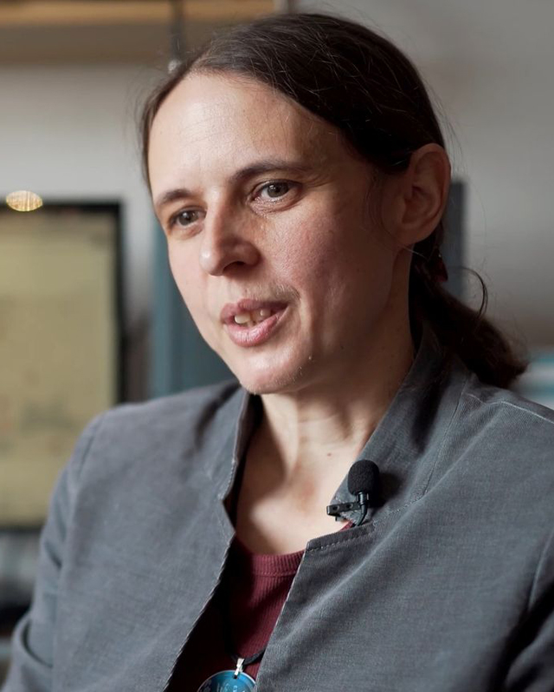

garantka študijného programu bioinformatika. Venuje sa  bioinformatike, disciplíne zameranej na štúdium biologických dát pomocou informatických a matematických techník. V spolupráci s biológmi na Slovensku aj v zahraničí skúmala genómy rôznych organizmov od vírusov po primáty a vyvíja softvér potrebný pre modernú biológiu. Počas pandémie SARS-CoV-2 pomáhala sledovať varianty vírusu prítomné na Slovensku.

Vybrané publikácie:

Sitarčík, Jozef - Vinař, Tomáš - Brejová, Bronislava - Krampl, Werner - Budiš, Jaroslav - Radvánszky, Ján - Lucká, Mária. **WarpSTR: Determining tandem repeat lengths using raw nanopore signals.** *Bioinformatics Roč. 39, č. 6 (2023), s. , art. no. btad388*

Sielemann, Janik - Sielemann, Katharina - Brejová, Bronislava - Vinař, Tomáš - Chauve, Cedric. **plASgraph2: using graph neural networks to detect plasmid contigs from an assembly graph.** *Frontiers in microbiology č. 14 (2023), s. 1-9, art. no. 1267695*

Mane, Aniket - Faizrahnemoon, Mahsa - Vinař, Tomáš - Brejová, Bronislava - Chauve, Cedric. **PlasBin-flow: a flow-based MILP algorithm for plasmid contigs binning.** *Bioinformatics Roč. 39, č. 1 S (2023), s. I288-I296*

Brejová, Bronislava - Hodorová, Viktória - Lichancová, Hana - Peričková, Eunika - Šoucova, Veronika Anna - Sipiczki, Matthias - Vinař, Tomáš - Nosek, Jozef. **Chromosome-Level Genome Assembly of the Yeast Candida verbasci.** *Microbiology Resource Announcements Roč. 12, č. 3 (2023), s. , art. no. e0000523*

Brejová, Bronislava - Vozáriková, Veronika - Agarský, Ivan - Derková, Hana - Fedor, Matej - Harmanová, Dominika - Kiss, Lukáš - Korman, Andrej - Pašen, Martin - Brázdovič, Filip - Vinař, Tomáš - Nosek, Jozef - Tomáška, Ľubomír. **y-mtPTM: Yeast mitochondrial posttranslational modification database.** *Genetics Roč. 224, č. 3 (2023), s. , art. no. iyad087*

Ďalšie publikácie možno nahliadnuť na:

<http://alis.uniba.sk:9909/search/query?match_1=PHRASE&field_1=authid&term_1=1086848&sort=relevance&pageNumber=2&theme=EPC>